Муниципальное общеобразовательное учреждение
«Средняя общеобразовательная школа № 32»

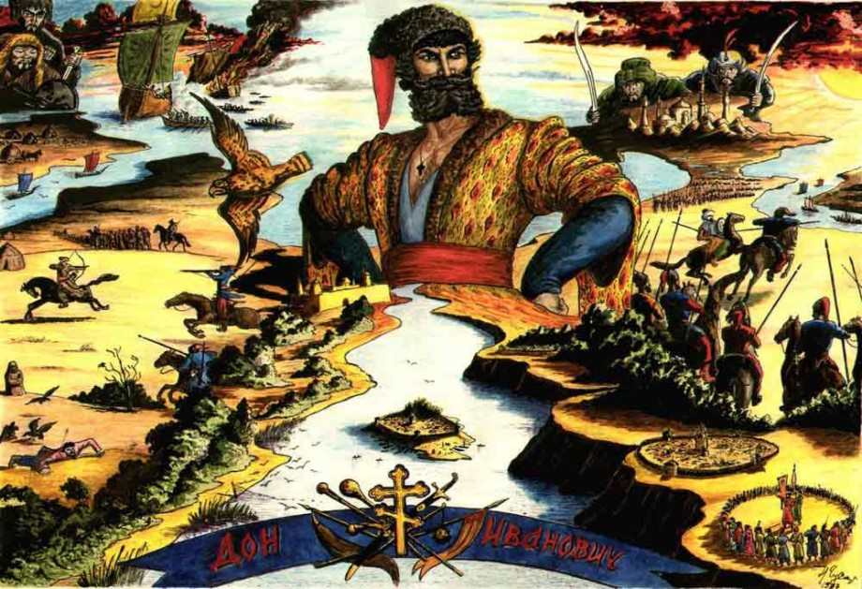

Подготовил: Сухоруков Ярослав,учащийся
8 Б класса МБОУ СОШ № 32

Руководитель: Дерлыш Наталья Георгиевна
учитель географии МБОУ СОШ № 32
п.Целина
2022г.

Содержание:

Введение …………………………………………………………………3

- Природно – географическая характеристика Дона……………….5

- Традиционные занятия казаков на Дону, рыболовство………….7

- Образ Дона в литературе, казачьих песнях…………………. …10

- Образ реки Дон в живописи……………………………………….16

Заключение ………………………………………...19

Список использованной литературы………………20

Введение
Дон, река наша родная,
Мне русских рек всего
милей.
Течешь ты быстро, моя
дорогая,
Среди лугов, среди
полей...'
Народная песня.

Во все времена и периоды река Дон характеризовалась как нечто большее, чем просто река, об этом говорят такие эпитеты как «Тихий Дон», «Дон Батюшка», «наш тихий Дон-батюшка» и др. Большую роль в известности реки сыграло произведение Михаила Шолохова «Тихий Дон», в котором повествуется о казачьей жизни на Дону.
История реки Дон, как и соседней Волги – это история самой Земли русской, земли славян-вятичей, кривичей. В 1380 году она прославилась Куликовской битвой. А затем многие столетия взрастало здесь мастерство и умение русского народа. Эти же края дали миру И.С. Тургенева, Л.Н. Толстого, М. А. Шолохова. На этой реке жили мои предки и мне она очень дорога. Поэтому я и решил посвятить исследованию данной реки свою работу и актуальность данной работы считаю очевидной. Тема моей работы «Отражение реки Дон в занятиях и культуре народа», а так как издревле коренным народом, или вернее сказать коренной этнической группой, заселяющей берега реки Дон, были казаки, то о них и пойдёт, в - основном, речь. Дон считается исторической родиной Донского казачества, которое имеет особое значимое место в этих краях и сегодня.
Таким образом, объектом исследования в работе является река Дон, предметом исследования является этнос «казаки», а главные задачи, которые я поставил для себя в работе следующие:
- дать краткую историческую, физико – географическую характеристику реки Дон;
- изучить историю взаимоотношений этноса и природы, отражение природы

- в культуре этноса на примере реки Дон и казаков;
- исследовать литературное отражение реки в устном и письменном
народном творчестве казаков, доказать любовь казаков к родной реке;
- показать роль реки в развитии живописи на Дону, проиллюстрировать работы художников;
Сбору материала по заданной теме я посвятил около полумесяца. Были использованы литературные источники, интернет-ресурсы. Ссылки на источники информации будут указаны по тексту работы.
В своей работе я старался показать тесную неразрывную взаимосвязь между природными объектами, окружающими человека, а именно рекой Дон и образом жизни народа, его занятиями, обычаями, а также его духовной самобытностью и культурным отражением данной реки практически во всех сторонах жизни казаков.
Работа над данной темой заставила меня ещё раз более серьёзно осмыслить, в каком прекрасном и живописном месте я живу, по-иному взглянуть на окружающую меня природу, реку Дон, и, понять, что главной задачей на сегодняшний день является то, чтобы сберечь всю эту красоту для будущих поколений!

2.1. ПРИРОДНО-ГЕОГРАФИЧЕСКАЯ ХАРАКТЕРИСТИКА ДОНА
Если в народе принято говорить "Волга-матушка", то "Дон-Батюшка". Достаточно вспомнить роман советского писателя М. А. Шолохова "Тихий Дон".
Дон после Волги, пожалуй, наиболее известнейшая река европейской России, хотя по размерам она в нашей стране одиннадцатая. Полная длина Дона в разных изданиях дается по-разному. В энциклопедическом словаре "Россия" (1898) - 1808 км, в академической монографии "Европейский Юго-восток" - 1970 км. Но чаще всего встречается цифра - 1870 км. Дон был известен ещё древним грекам под названием Танаис (Геродот, Страбон).
Дон начинается в исконно русских краях - в Тульской области, недалеко от станции Узловая и городка Северо-Задонска на высоте около 150 м и протекает через шесть российских областей. ( см. рис. 1 приложения)
Лес почти покинул водоразделы, спрятавшись в балки и долины. Глубоко на юг по Дону проникли сосняки, дубравы и смешанные леса. И одно из самых живописных мест здесь - Усманский бор, район Воронежского заповедника. На юге Воронежской области Дон - типичная степная река. В районе города Павловска и села Верхний Мамон Дон врезается в гранитный массив. Это единственное место на всей реке, где можно увидеть и потрогать горные породы, которые образовались более миллиарда лет назад. Здесь Дон соприкоснулся с вечностью.
Но вот уже и земли донских казаков. Первые станицы - Казанская, Мигулинская, Базковская, Вешенская, Еланская. Это Ростовская область, а затем - Волгоградская. Пожалуй, одной из самых примечательных донских станиц является Вешенская. Станица эта связана с именем Михаила Александровича Шолохова - её уроженца. Станица Вешенская красиво расположена на крутой излучине, врезавшейся в песчаные террасы левого берега Дона.
Вода в реке довольно чистая, так как крупных городов и промышленных предприятий на Среднем Дону нет. Средний Дон взрастил двух известных писателей. Станица Усть-Медведицкая тесно связана с жизнью Александра Серафимовича Попова (Серафимовича) и расположена в восьмидесяти километрах ниже по течению от Вешенской. Места здесь красивы сочетанием воды, солнца, степи, пойменной уремы и левад. Отбывая ссылку в Мезени, на берегу студеного океана, Александр Попов, тоскуя по родным краям, воскликнул: "Знаете ли вы, голуби мои петербургские, какое солнце на Дону у нас жаркое!..." И вот это сочетание сухого и жаркого воздуха и донской воды делает донскую излучину благодатным краем, позволяет выращивать зерно, возделывать сады и огороды, разводить скот, домашнюю птицу.
Дон — река в Европейской части России. Исток реки расположен на северных склонах Среднерусской возвышенности, у г. Новомосковска, Тульской области. Пройдя путь длиной в 1870 км впадает в Таганрогский залив Азовского моря.
На своем пути Дон обходит ряд геологических препятствий и четырежды достаточно резко меняет свое направление. Общее направление течения с севера на юг. Профиль русла Дона имеет небольшие, постепенно уменьшающиеся к устью углы наклона и потому скорость течения небольшая. Эта особенность отражена донскими казаками в эпитете названии реки — "тихий Дон". В песнях донских казаков река именуется - "Дон-батюшка", "наш тихий Дон-батюшка", тем самым ярко отражая характер, величину и значение Дона. Принимая во внимание выработанность и величину долины Дона, ученые гидрографы его относят к древнейшим рекам Европейской России, ему сотни тысяч лет. Долина реки имеет асимметричное строение, с тремя террасами. Правый коренной берег — высокий, местами достигает отметок 230 м, а левый — отлогий и низменный.
Более 5200 притоков, общей длиной примерно 60100 км, образуют донской бассейн, площадью 422 000 км2, раскинувшийся в основном на плоской, слабо всхолмленной Восточно-Европейской равнине. Ниже г. Ростова-на-Дону начинается дельта площадью 340 км2. Русло реки разделяется на многочисленные рукава и протоки, именуемые по донскому — гирла и ерики, среди них самые большие — Мертвый Донец, Каланча и Кутерьма.
Дон судоходен от устья до г. Воронежа. Крупные порты на Дону в городах: Лиски, Калач-на-Дону, Волгодонск, Ростов-на-Дону, Азов.
На своем пути Дон принимает 5255 притоков, общей длиной примерно 60100 км, образующих бассейн площадью 422000 км2, расположенный в основном на плоской, слабо всхолмленной Восточно-Европейской равнине. В Донской бассейн входят части территории Курской, Белгородской, Орловской, Тульской, Рязанской, Тамбовской, Пензенской, Саратовской, Волгоградской областей, полностью вся Липецкая, Воронежская, Ростовская области России, часть Харьковской, Донецкой, полностью Луганская область Украины, а по бассейнам южным притоков в нижнем течении - небольшие участки Краснодарского, Ставропольского краев и северо-западная часть Калмыкии.
2.2. ТРАДИЦИОННЫЕ ЗАНЯТИЯ КАЗАКОВ НА ДОНУ: РЫБОЛОВСТВО.
Одним из древнейших занятий донских казаков (гораздо древнее, чем земледелие) было рыболовство.
Черкасский округ был одним из центров рыбной ловли и рыбозаготовки. В Черкасске в 1900 г. на 11560 казачьих душ обоего пола было 458 рыбаков.
Дон в XV111-XIX вв\ изобиловал рыбой. Но несмотря на это, казаки следили за тем, чтобы рыба хищнически не вылавливалась. Для наблюдения за правильным ведением рыболовства и недопущения в донской тоне хищников, в гирлах находился так называемый Каланчинский караул, ниже которого запрещалось ловить рыбу какими-то ни было ловушками.
Все орудия лова можно разделить на сетные и крючные. Собственно сети были трех видов: ставные - устанавливались с помощью кольев, плавные - поддерживались на плаву с помощью поплавков и буйков, накидные -
На нижнем Дону рыбная ловля носила нередко промысловый характер. В крупных рыболовецких хозяйствах богатых казаков рыбу ловили круглый год. Часть продавали, остальную перерабатывали на "спетных заводах". Рыбоспетные заводы строились у воды, похожи они были на конюшни четырехугольной формы. У богатых казаков строились из досок, кирпича, у менее состоятельных - из камыша. Внутри завода находились: солила, буты, комяги, шаплыки и бочки.

Снаружи -балычницы, бугуны, мочила, садки, ставы.
Солила находились внутри помещения, но иногда устраивались и снаружи под навесом, от солнца и дождя. Формой они были похожи на четырехугольные ящики длиной 12 аршин (1 аршин - 71 см), шириной 3 аршина и глубиной 4. Делались солила из сосновых досок, которые конопатили и заливали смолою снаружи. Внутри солила делались перегородки. В такие солила вмещалось до 900 пудов осетров и севрюг.
Бут был похож на огромный чан, какие использовались в винных подвалах. Он вкапывался в землю, осмаливался снаружи и вокруг обставлялся камышом. В бут входило до 5000 чебаков, до 10000 чехони и 12000 синьги. В бочках сбоку вырезалось отверстие в пол-аршина и в них солилась сельдь, а в шаплыках (перерезанные бочки) солили мелкую рыбу.
Комягой называлось корыто или лодка, выдолбленная из дерева, достигавшая 15 аршин в длину. В комягах солилась икра
из белой рыбы, а также сельдь, чехонь. Комягами были оборудованы старые заводы, а в новых за неимением леса их не было.
Балычница представляла из себя устройство на четырех высоких столбах, на верху которой клалась кровля в виде балкончика. Под кровлю устанавливались жерди, и на них для сушки вывешивались балыки и теши. Чтобы последних не клевали птицы, их огораживали решеткой из сосновых брусочков.
Бугунами назывались длинные шесты в 17 аршин, которые клались на вкопанные столбы.
Мочило представляло из себя четырехугольную яму, обшитую досками. В мочиле снизанная рыба мокла несколько часов, а затем отправлялась в солила.
Садок находился в реке, и в нем хранилась рыба, пойманная живой. И, наконец, ставы. В них находилась красная рыба - белуга, осетр, севрюга, которая была поймана летом и впрок заготавливалась, а хранилась живой до первых заморозков в ставах. Ставы устраивались одни с помощью источников, а в другие вода заливалась и выливалась рабочими.
Источниковые ставы устраивались на самом ключе или ниже его. Выкапывалась яма квадратная, аршин в 120, которая для большой прочности обивалась по бокам дубовыми досками или облаживалась камнями. При подошве ямы сбоку делали желоб, по которому спускали воду в случае необходимости.
Как же приготавливали балык? Вначале у осетра отрезали брюшную полость и вынимали рахманки (сердце, печень, кишки). Затем посредине позвоночного столба делали надрез. Отрубив голову и брюшину, через надрезанное отверстие вынимали визигу (сухие жилы, закрывающие позвоночный столб), мыли их в воде и развешивали для сушки. Затем выдирали клей и раскладывали его сушить на доски.
Туша осетра не мылась в воде, она натиралась селитрой и засыпалась солью. В последней осетр лежал от четырех до пяти дней. Если просолился, должен быть твердым, если мягкий, то оставался в соли до шести, семи суток. Затем балык отмачивался в воде, если хорошо просоленный, то сутки, а если слабо, то двенадцать часов. Важно было не перемочить. Если осетр был все-таки мягким, его привязывали на слегу в балычнице и смазывали разведенной на воде селитрой, от которой он становился розовым. При солнечной погоде балыки спели быстрее, чем при пасмурной и имели более товарный вид.
Отрезанные осетровые и севрюжьи головы солили в корень (т.е. впрок, на долгое время). Отрезанную осетровую брюшину, из которой делали тешу, клали также в солила, где она находилась сутки, не более двух. После чего ее вымачивали 8-12 часов, а затем расправляли распорками и сушили в балычницах. Так же готовили балык из белуги.
Следует заметить, что в каждом доме была лодка, а у некоторых две и более. Дон в низовьях разливался на 20 километров в ширину, вода стояла в течение четырех с половиной месяцев. В этот период казаки сообщались между собой на лодках. В станице Старочеркасской по центральной улице выстраивались мосты, высота которых достигала пяти метров, крепились они на подвижных лодках - бударах.
Жизнь рыболова была полна всевозможных лишений. Часто приходилось не досыпать и не доедать, в ночь и непогоду быть на работе. Но, как говорится, "без труда не вытащишь и рыбку из пруда»
2.3.ОБРАЗ ДОНА В ЛИТЕРАТУРЕ, КАЗАЧЬИХ ПЕСНЯХ
Дон - самый популярный образ казачьих песен. Поэтизация его обусловлена конкретными историческими, экономическими и социально-бытовыми условиями жизни казаков.
От донских казаков берет свое начало уральское казачество, которое пополнялось за счет беглого люда. Казаки группировались в вольные ватаги и длительное время скитались по Руси, не имея семьи. С Доном Ивановичем, с Яиком Горынычем, взлелеявшими, вскормившими, воспитавшими казака, были связаны у этих людей особые чувства.
До XVIII в. донское и уральское казачество жило обособленными общинами, со своеобразным республиканским строем, храня общественные, нравственно-бытовые и культурные традиции, унаследованные ими от предков. Главными экономическими источниками жизни казаков были «хождение за зипунами* на Черное и Каспийское моря, скотоводство, а более надежным — рыбный промысел. Один Яик, по свидетельству И. И. Железнова, давал уральским казакам «всего вдоволь, всего с избытком».
Жизнь на Дону и Яике не была спокойной и безопасной. Казакам приходилось вести кровопролитную борьбу, защищая свое родное гнездо. Суровая действительность, упорный труд формировали из них выносливых, отважных и решительных воинов.
Жизненно важное значение Дона и Яика, преломленное через казачье мировоззрение, обобщается в символ родины. Все это не могло не сказаться на формировании, развитии казачьего фольклора, на утверждении в нем темы родины, на яркой поэтизации Дона и Яика в песенном творчестве. Любовь к родине, воплощением которой служили батюшка Дон и славный Яик, была возвышенной, одухотворенной. Выражение этой любви вылилось в особую форму песенного повествования, соответствующую этим возвышенным чувствам.
Целостный поэтический» образ Дона сложившийся на основе действительной жизни, казачьего мировоззрения, свидетельствует о духовной силе и высокой песенной культуре вольного казачества. Дон и Яик — воплощение казачьей родины, вольного казачьего гнезда. Они дороги и близки казаку, потому что куплены ценой неимоверного труда, крови, слез.
Круты бережки, низки долушки Распахана наша земелюшка
У нашего пресловутого Яикушки. лошадиными копытами.
Костьми белыми казачьими усеяны, А засеяна славная земелюшка Кровью алою молодецкою упитаны, казацкими головами.
Горючими слезами матерей и жен Чем-то наш батюшка славный тихий поливаны. Дон украшен?
Украшен-то наш тихий Дон
молодыми вдовами...⁴.
Пожалуй, нет других песен, где бы так ярко и сильно выразилось чувство любви к «разродимой сторонушке», так бы высоко ценилась свобода, завоеванная казаками:
На Дону-то все живут,
братцы, люди вольные,
Люди вольные живут-то — донские казаки ⁵.
Песни эти воспитывали казачий патриотизм, утверждали и прославляли казачьи нравы и традиции. Их должен был знать и чувствовать каждый казак, иначе он не сын батюшки Дона, родного Яика Горыныча.
М. Горький дал образную зарисовку такой беспредельно трогательной любви казака к своей родине, к Дону: «Бывало, по вечерам, вычистив лошадей, они (донские казаки. — Е. К.) соберутся в кружок около конюшен, и маленький рыжий казак, встряхнув вихрами, высоким голосом запоет, как медная труба: тихонько, напряженно вытягиваясь, заведет печальную песню про тихий Дон, синий Дунай. Глаза у него закрыты, как закрывает их зорянка — птица» которая часто поет до того, что падает с ветки на землю мертвой...
Качаясь на тонких ногах, точно земля под ним волнуется, разводя руками, слепой и звонкий', он как бы перестал быть человеком, стал трубою горниста, свирелью пастуха. Иногда мне казалось, что он опрокинется, упадет спиною на землю и умрет, как зорянка, — потому что истратил на песню всю свою душу, всю ее силу» («В людях». Глава VII). -
Донские казаки принимали участие почти во всех войнах, которые вела Россия в XVII—XVIII вв. Совместная военная и походная жизнь крепила дружественные связи казаков. Понимание необходимости своего сплочения и единства нашло выражение в песнях, чаще исторических. Песни эти поднимают тему дружбы и братства родственных войск, важную и нужную в условиях частых войн и непрерывных походов.
Тема дружбы - частая тема в песенном творчестве, она сливается с главной — темой войны. Пожалуй, она и является центральной в песнях, включающих образ Дона.
Война — бедствие народное. Война, уносящая тысячи казачьих жизней, оставляющая глубокие душевные раны, отзывалась болью народной скорби в донских и уральских песнях. В них на первый план выдвигается образ Дона.
Выполняя разнообразные художественные функции, образ Дона служит средством характеристики и оценки происходящих событий.
В ряде походных казачьих песен рисуется полная трагизма картина проводов казаков на войну. Уходящие в поход казаки прощаются с батюшкой тихим Доном. Именно поэтому одним из принципов композиционного построения таких песен является употребление формы монолога лирического героя, обращенного к Дону. Монологическая речь, насыщенная эпитетами, междометиями, повторами однокорневых слов, делает песню выразительной, драматизирует ее.
Ай ты прости же, ты прощай,
Да вот, батюшка, славный тихий Дон,
Ты прости же со всеми со верши...
Ей, со всеми со вершинами...
Чаще всего образ Дона раскрывается в психологическом параллелизме. Помутневший, взволновавшийся (возмущенный), помелевший,
скованный берегами, утративший свою стремительность и величие Дон, служит в песнях символом неудачного похода, гибели казаков, возмущения народных масс, тоски, кручины матери, отца в разлуке с сыном, тяжелых предчувствий и предупреждения о несчастье.
Песни, как правило, не останавливаются лишь на психологическом заострении образа Дона в параллелизмах. Образ развивается, становится завершенным. Художественная выразительность достигается приемом метафоризации. Метафоризация образа, дополняемая формой монолога или диалога, создает олицетворение. Олицетворение служит не только мотивировкой состояния Дона, но и способом образного воспроизведения жизни, раскрытием идейной направленности песни. Такой способ придает художественную завершенность песне.
Речь возговорит, славный тихий Дон:
«Уж как-то мне все мутну не быть,
Распустил я своих ясных соколов,
Ясных соколов — донских казаков.
Размываются без них мои круты бережки,
Высыпаются без них косы желтым песком...»¹
Песни о войне разнообразны по характеру и содержанию. В них раскрывается нелегкая участь семьи казака: безысходная тоска отца, матери в разлуке с сыном, горькая вдовья судьба, сиротская доля детей, вечная боязнь за жизнь мужа, брата, сына, отца:
На Дону лишь остались
Одни стары старики,
Да еще с ними остались
Пристоящи казаки...²
Даже в песнях не казачьего творчества, но близких и понятных народу, образ «родной сторонушки» преображается в славный тихий Дон. Характерно, что в песнях о войне не дается сколько-нибудь развернутого образа Дона. Он намечается отдельным штрихом, выделяется одной фразой, но при всем этом не теряет силу обобщения, характеризуя кровную связь казака с отечеством.
Так, символ несчастья, гибели казаков — ворон приносит на Дон отрубленную руку казака. Смертельно раненный казак, падая на черную гриву коня, просит своих товарищей:
«Кому из вас судит бог на тихий Дон,
поклонитесь всему Дону тихому...»,
«А кому придется вам быть на Урале-реке,
поклонитесь ому, Горыновичу...»,
или, умирая, казак приказывает своему коню:
«Ты бежи, ты мой конь, ты на тихий Дон!»;
в уральских вариантах:
«Ты беги-ка мой конь, в землю Русскую».
Известный в раннем творчестве песенный мотив «распаханного поля», который органически сливается в песнях-гимнах с образом родины, доставшейся казачеству такой дорогой ценой, теперь, в поздних песнях, получает дальнейшее развитие. В эпоху постоянных войн, в которые ввергал народ и казачество царизм, этот мотив становится самостоятельной темой повествования. Образ Дона в них служит для выражения народной оценки и ненависти к войне. Песни антивоенные по содержанию получают обличительную окраску, социально заостряются:
Украшен-то наш тихий Дон
молодыми вдовами,
Цветен наш батюшка тихий Дон сиротами,
Наполнена вода в тихом Доне
отцовскими, материнскими слезами¹.
Отрицательное отношение казачества к войне служит также основным мотивом многих песен, включающих образ Дона.
В таком же плане раскрывается отношение народных казачьих масс к постылой царской службе и жизнь в плену. В песенном творчестве оно выливается в тему неволи «на чужой, дальней сторонушке».
Мотивы одиночества, тоски по родине, тяжести службы и неноли сливаются с образом Дона. И хотя сам образ не раскрывается в песне, он ощутим. Он в душе и сердце казака, в волнении крови, в его воображении. Дон всплывает перед глазами тоскующего, попавшего в беду казака, вызывает «слезное рыдание».
Он не так-то плачет, как слезно рыдает,
Батюшку свой тихий Дон он вспоминает...²
Казачество не остается пассивной, безропотной массой. Протест против гнета, бесправного положения звучит в песнях и выражается в форме буйства казака во царевом кабаке, в бегстве со службы домой на Дон. Не отслуживший службу казак стал убираться на Дон:
... Вези меня, конь, да на тихий Дон...
Ой да, ты вези же, мой конечек,
Тропинками, коник, все звериными³.
В некоторых песнях образ Дона обрисован полно, колоритно. Он лишен красочной описательности; средства, создающие его, конкретны, реалистичны, но вместе с тем ярки, выразительны.
Для казака-бедняка Дон — единственная надежда и спасение от нужды. Он один кормит и одевает казака. Неспроста казачество закрепило свою экономическую зависимость от Дона в метком афоризме «Дон — золотое дно».
Делается попытка возвеличения образа Дона, — как воплощения довольства и «свободы» казаков. Однако большинство таких песен литературного происхождения, специально насаждавшихся в народной среде.
Дон, река наша родная,
Мне русских рек всего милей.
Течешь ты быстро, моя дорогая,
Среди лугов, среди полей...'
2.4. ОБРАЗ РЕКИ ДОН В ЖИВОПИСИ
Широко, в приволье зеленых степей, течет Дон. Зеркальною лентой блестящего серебра извивается он среди полей, меж белых мазанок станиц, меж зеленых садов, по широкому степному раздолью. И медленно и плавно его течение. Нигде не бурлит он, нигде не волнуется. Зеленые деревья обступили его берега, придвинулись близко к воде, отразились в зеркальной глади широкой реки и будто глядятся в нее. Там точно скалы нависли крутые утесы, виноградник сбежал к самой воде и темные гроздья висят между крупных узорных листьев. Медленно и плавно катит свои волны Дон. Будто спит на песчаном перекате, точно и не течет, а замер, застыл на одном месте. Недаром и зовется он — Тихий.
Тихий Дон!.. Тихо в могучем просторе его степей. Зацветут весною его берега пестрыми цветами, дивным запахом наполнится степь, а потом все сильней и сильней станет палить солнце, и выгорит, пожелтеет и почернеет степь... Понесется над нею знойный ветер, помчит сухое перекати-поле и принесет пряный запах полыни в станицу... Придет и мороз. Замерзнут стоячие воды озера, станет и Дон. Белым саваном снегового покрова оденется степь. Заревет над ней страшный буран и в хороводе снежинок закроет свет Божий, и станет темно и жутко... Тогда только держись в степи, оберегая табун, чтобы ветер не угнал его в самое море.
Начавшись в русских землях, медленно и плавно идет Дон, широко разливаясь в низовьях, делясь на множество рукавов, и, наконец, свободно и вольно вливается в синее море — море Азовское. Там синеют причудливые узоры гор, спускающихся золотистыми обрывами скал к чудному теплому синему морю — морю Черному...
Немало художников воспевали на своих холстах живописные красоты донской природы. Среди них Борис Валентинович Щербаков,
посвятивший целую серию пейзажей и картин Дону. «Сама природа приводила меня в места, напоённые ароматами земли, окрашенные неповторимым донским колоритом», - так говорил художник при посещении станицы Вёшенской. И продолжал: «С каждым днём открываются новые, волнующие сердце мотивы. Вдруг вспоминаю лес у Пигаревки. Такой красоты мне не приходилось встречать за долгие десятилетия поисков…
Ветряки были принадлежностью каждого хутора, не везти же молоть зерно за тридевять земель. Но сейчас это экзотическая редкость,и художнику пришлось поставить на обдонском холме ветряк, на ходу зарисованный далеко от Вешенской.(см. рис. 2 приложение)
По левобережью Дона, к востоку от Вёшенской, на заливном лугу, местами поросшем лесом и кустарником, встречаются небольшие озёра в изумрудной оправе, всегда о чём-то шепчущих камышей (см. рис. 3 приложение).
Суровая и нежная донская земля, взрыхлённая труженниеами, земля затвердевшая, сухая, жёсткая по склонам степным балок с песчаными и каменистыми осыпями. Одинокие стреножные кони пощипывают траву. В лучах заходящего солнца земля земля эта кажется неприступной и пустынной, хотя совсем рядом огромный хутор Базки (см. рис. 4 приложение).
Закаты не похожи один на другой, но в этот час всегда охватывает чувсво грусти. Умирает день! (см. рис. 5 приложение).
Через несколько мгновений наступит царство ночи. Чёткие силуэты довольно высокого берега, на котором расположена станица Вёшенская.
Неожиданно переменился ветер. Подул с севера.
Это лодки соседей Шолохова. На крутом берегу, против этого места – улочка, на которой стоит дом писателя (см. рис. 6 приложение).
Станица расположена на острове, затопляемом во время весенних паводков, сорока километрах от Ростова вверх по течению реки Дон.
Отсюда начинались походы Ермака, Разина, Булавина и других сынов вольного Дона. (см. рис. 7 приложение).
В соборе, построенном в начале 18 века, до сих пор хранятся цепи Степана Разина, присланные в ст. Старочеркасскую с указом царя держать их на паперти в назидание мятежному и вольнолюбивому казачеству.
Между хутором Калиниским и Рыбным, с одного из обдонских холмов открывается панорама на Вёшенскую. Несмотря на большое расстояние, она различима довольно ясно.
В этот вечер запад затянут тяжёлыми свинцовыми тучами, дали темны и тревожны, светлая полоса реки покрыта беспокойной рябью(см. рис. 8 приложение).

Выводы
(Заключение).
В своей работе я ответил на все поставленные в начале выполнения работы вопросы. Я дал краткую историческую, физико – географическую характеристику реки Дон, изучил, какие промыслы и занятия казаков и как связаны с жизнью на реке, исследовал литературное отражение реки в устном и письменном народном творчестве казаков, в котором явно прослеживается любовь донцов к родной реке, показал роль реки в развитии живописи на Дону, проиллюстрировав работы художников на примере картин Бориса Валентиновича Щербакова.
Какие же основные выводы были сделаны мной? Прежде всего, то, что о любви казаков к родной реке « Батюшке – Дону» можно говорить бесконечно - это огромнейший пласт в истории нашей родной области. И вместить что- то наиболее важное и интересное в рамки одной небольшой работы очень сложно. Все произведения, будь то литературные произведения, песни или картины, не важно – все они пронизаны и наполнены внутренним смыслом, безграничной любовью и трепетностью к родной реке. А как иначе? Ведь Батюшка-Дон и от врагов спасал, и рыбой кормил, и скотину поил, всего и не перечесть. И казаки в ответ бережно относились к своей родной реке, обращались к ней как к живому и дорогому существу. А о душевности казачьих песен о Доне вообще отдельный разговор, им нужно посвящать отдельную работу.
В ходе выполнения работы я не уставал удивляться колоритности и самобытности донской культуры, я полностью поменял ценностное отношение к своему природному и культурному окружению и осознал, что река Дон вдохновляла и вдохновляет многих творцов к созданию прекраснейших произведений!

Список источников и использованной литературы.
1. Проценко Б.Н. Культура донского казачества в исторической ретроспективе // Донские казаки в прошлом и настоящем. VI. Культура донского казачества. – Ростов-на-Дону: «ГинГо», 1998. – С. 390-399
2. Сухоруков В.Д. Историческое описание Земли Войска Донского. Ростов-на-
Дону, 2001 г. С. 44-45.

3. Смирнов С.В. Дон-батюшка: путешествие по реке. Из-во. Воронеж:

Центрально-Черноземное книжное издательство.2011 г.
4. Попович А.Путешествия на плоту по реке Дон. Ростов-на-Дону, 2010 г.
5. Львович М.И. Реки России - М: Мысль, 2000 – 128 с.
6. Альбом гидрографических характеристик речных бассейнов Европейской
территории России. Часть 1 – С.-Петербург: Гидрометеоиздат, 1995 – 336 с.
7. Атлас гидрохимических характеристик стока Европейской территории
России. Под ред. Воронкова П.П. - С.-Петербург: Гидрометеоиздат, 1998 –
230 с.
http://www.kazakdona.ru/
http://ru.wikipedia.org/
http://www.razdory-museum.ru/
http://donskoykazak.ru/

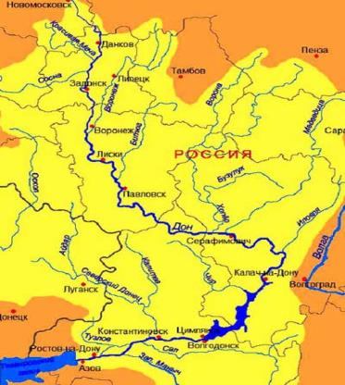
Рис.1
Бассейн
реки Дон
Приложение

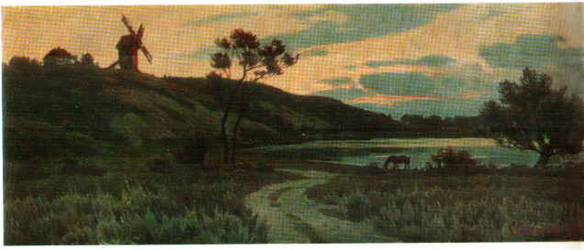
Рис. 2 Б. Щербаков. Заря догорает. Ветряк.

Картины
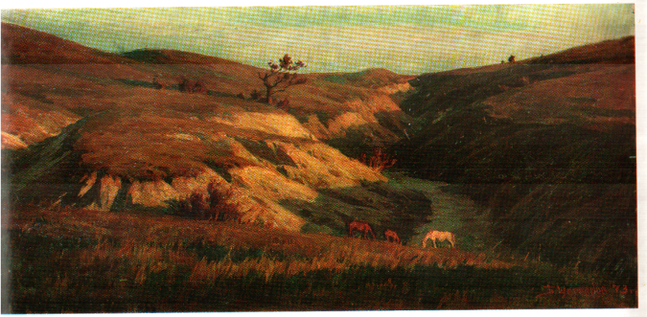
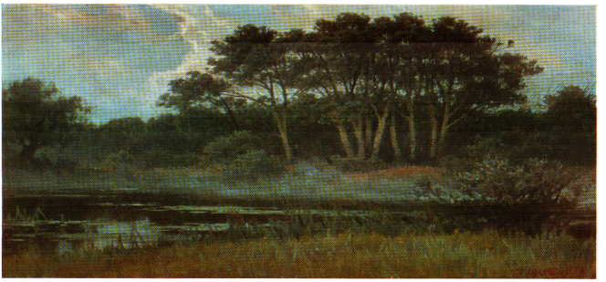
Рис. 3 Б. Щербаков. Летняя пора.

Рис. 4 Б. Щербаков. Последние лучи. Земля донская.

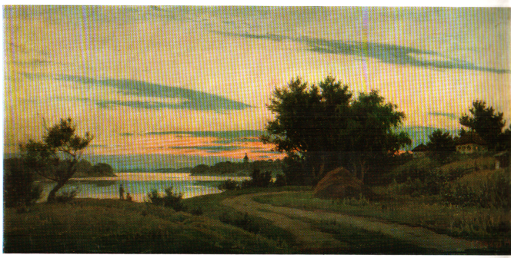
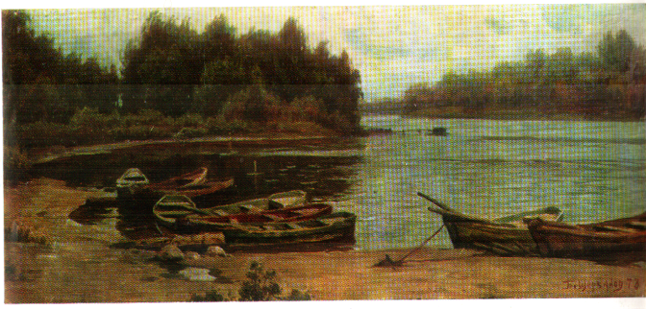
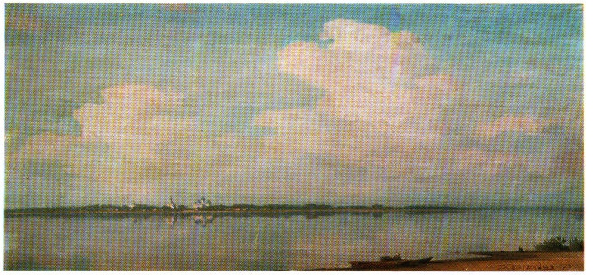
Рис. 6 Б. Щербаков. У причала.

Рис. 5 Б. Щербаков. Час заката. Вёшенская.

Рис. 7 Б. Щербаков. Станица Старочеркасская.
Рис. 7 Б. Щербаков Станица Старочеркасская.

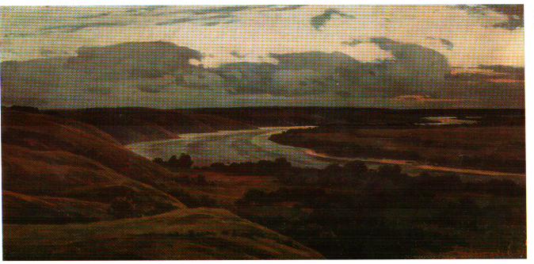
Рис. 8 Б. Щербаков. Тревожный вечер.

